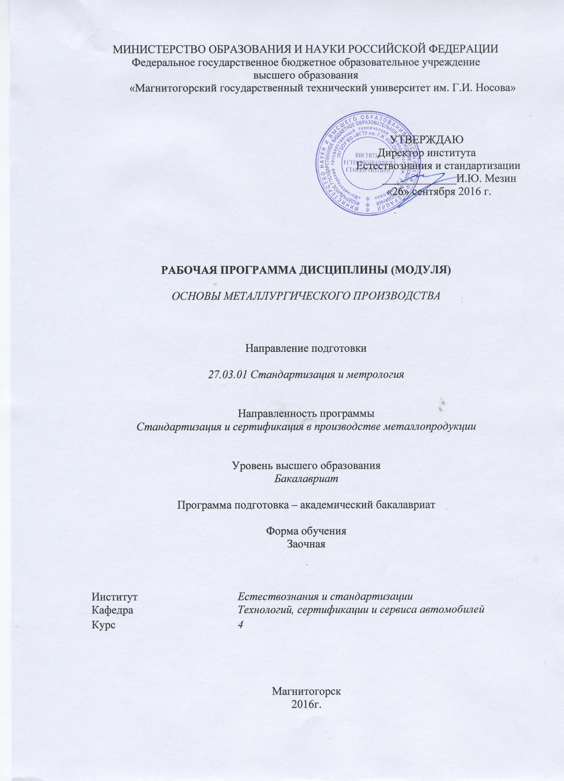

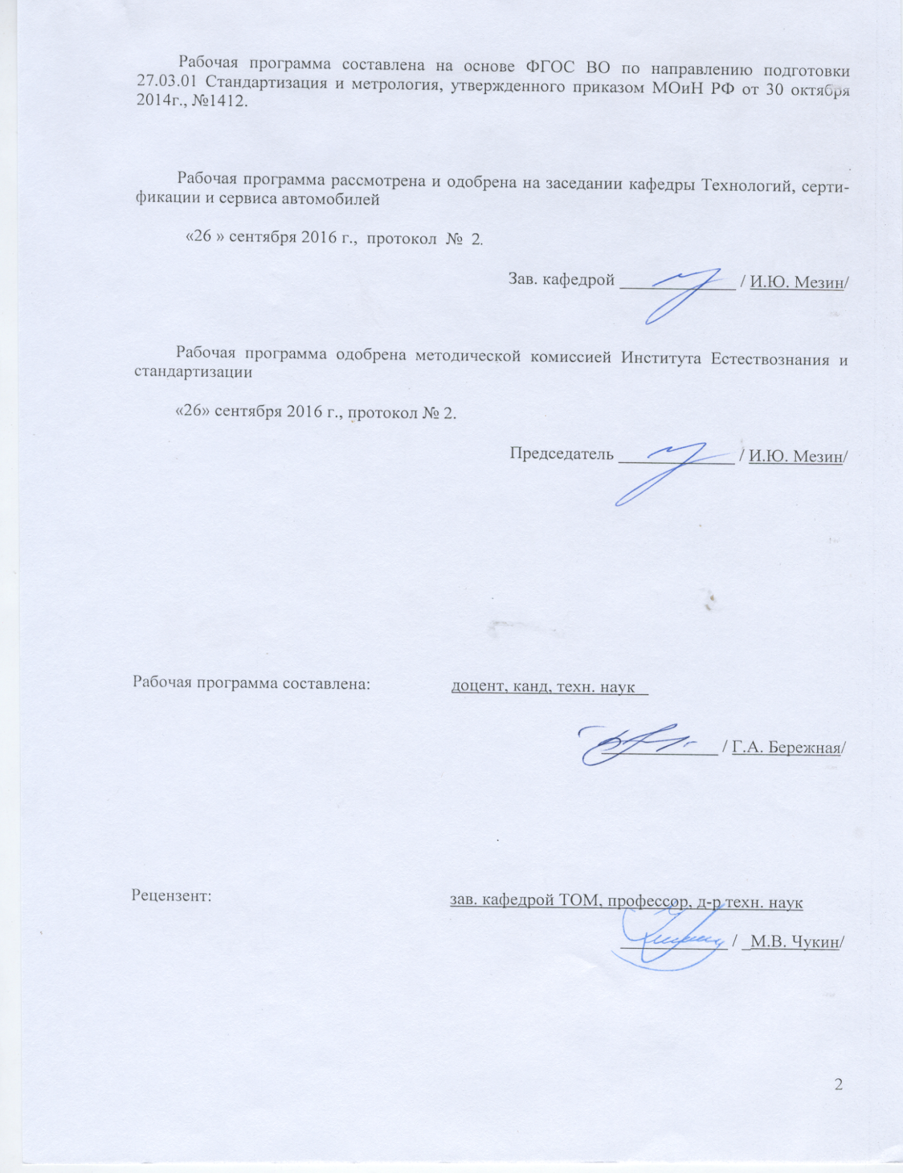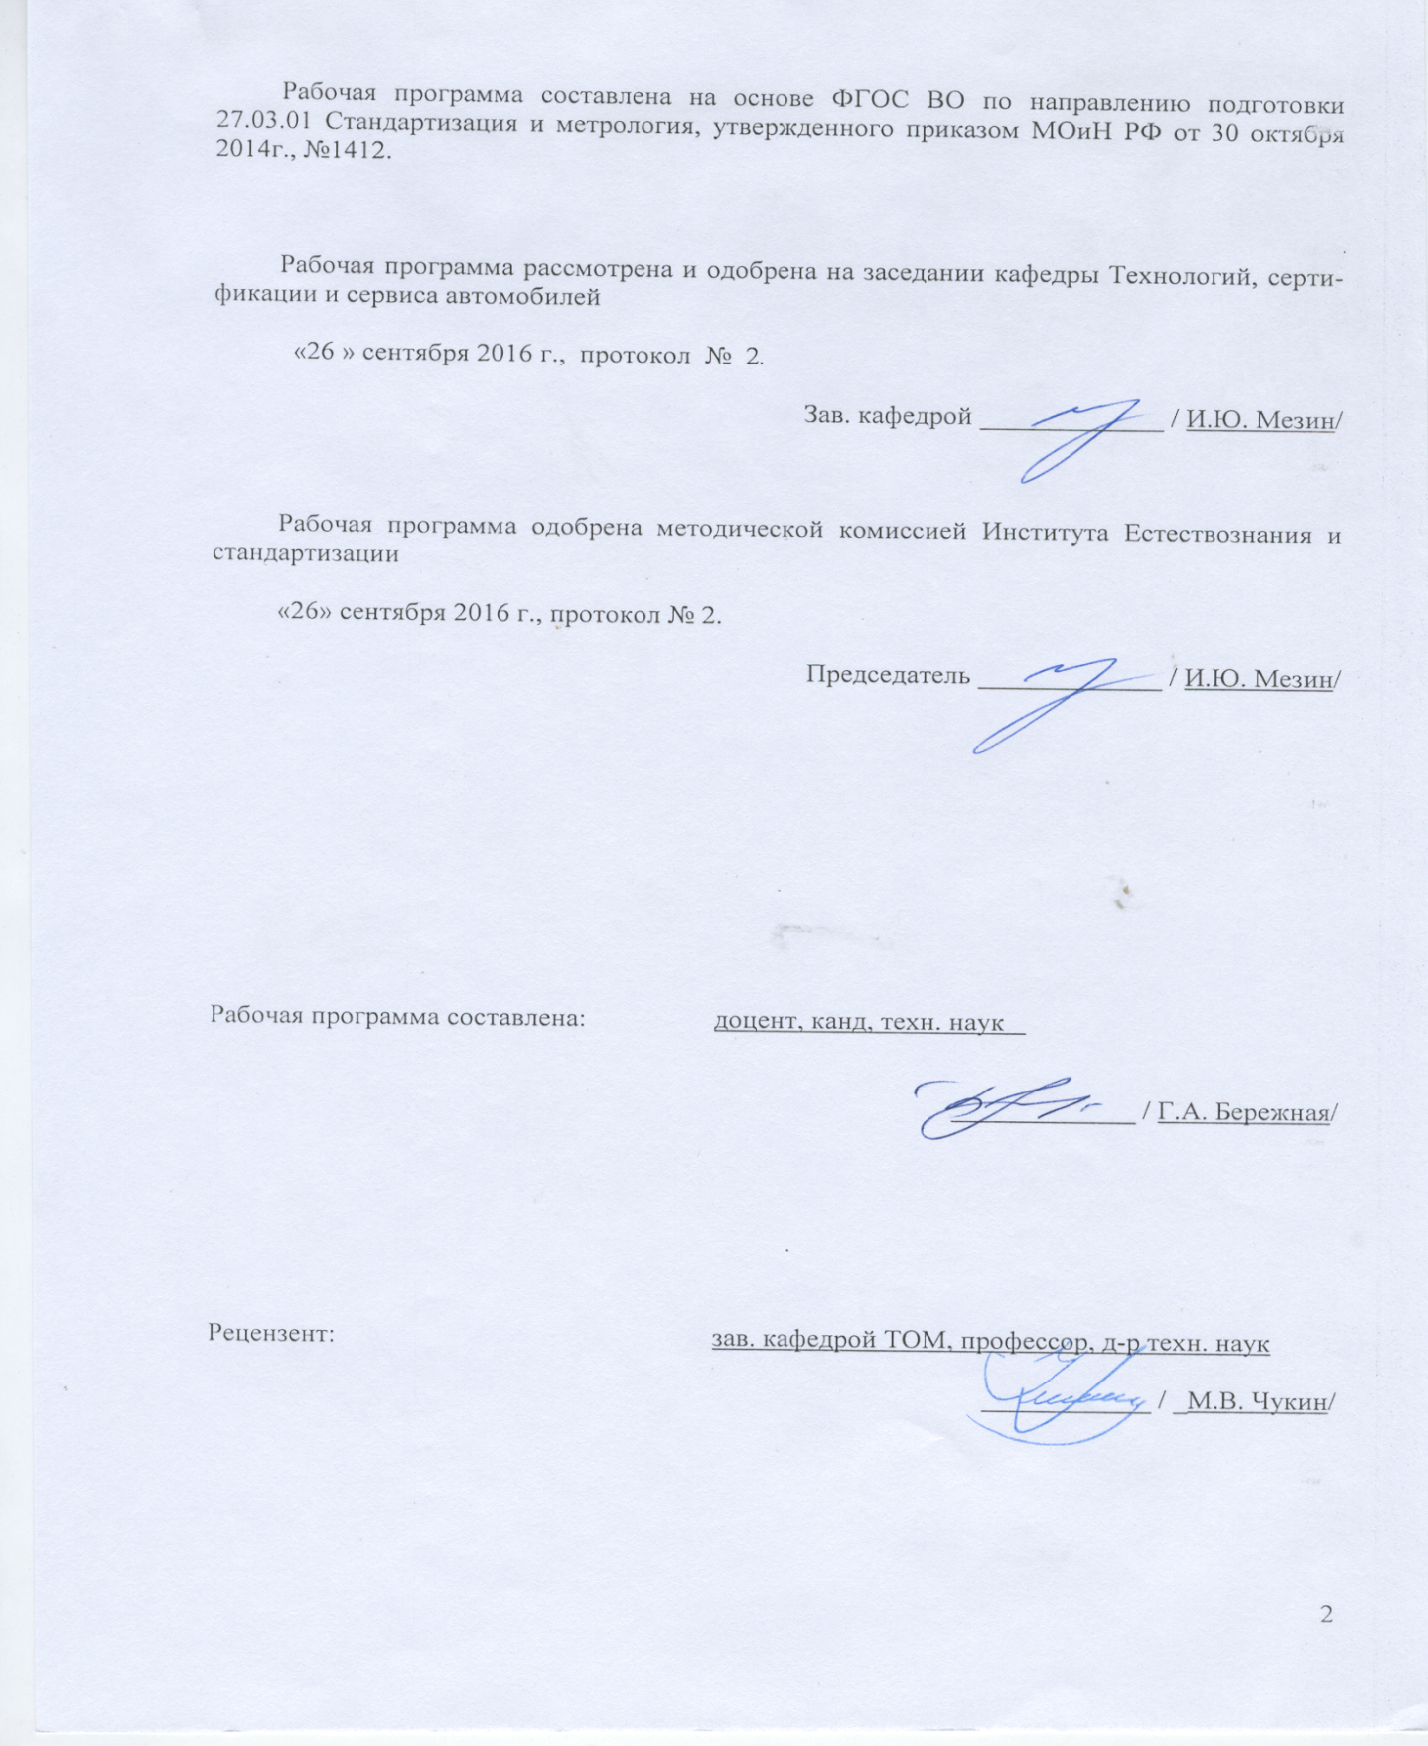

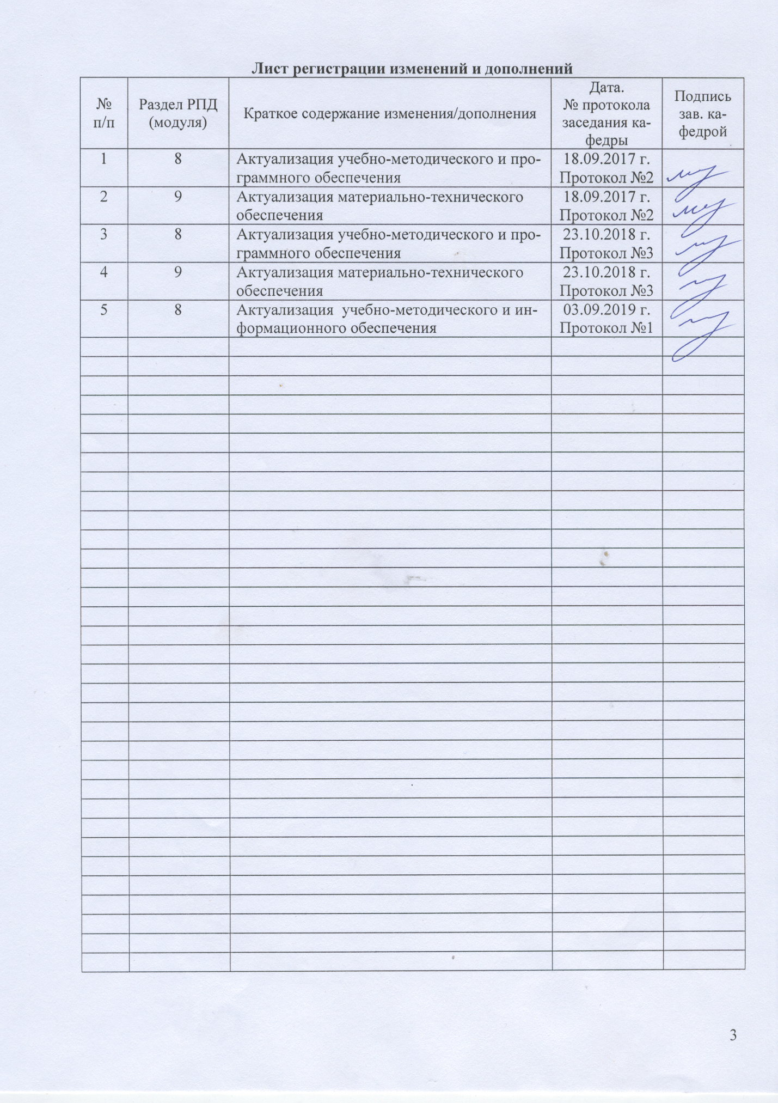

1 Цели освоении дисциплины

Цель освоения дисциплины «Основы металлургического производства» является ознакомление студентов с современным состоянием процессов производства стали, а также с перспективами их развития.
Задачи изучения дисциплины: в результате изучения дисциплины студент должен знать: состав металла; теплотехнические процессы производства стали; технологические этапы передела: обезуглероживание, регулирование температуры и состава, кристаллизацию; описание сталеплавильных процессов; критерии оценки качества продукции сталеплавильного производства и сведения о ее сертификации.

2 Место дисциплины в структуре образовательной программы подготовки
бакалавра

Дисциплина «Основы металлургического производства» входит в вариативную часть блока 1 образовательной программы по направлению 27.03.01 Стандартизация и метрология, профиль Стандартизация и сертификация в производстве металлопродукции.
Для изучения дисциплины необходимы знания (умения, владения), сформированные в результате изучения дисциплин: Материалы отрасли, Метрологическая экспертиза технической документации, Стандартизация, Введение в отрасль.
Знания (умения, владения), полученные при изучении данной дисциплины необходимы для изучения следующих дисциплин: Организация и технология испытаний и контроля, Технология производства металлопродукции.
.

3 Компетенции, формируемые в результате освоения дисциплины и

планируемые результаты обучения

В результате освоения дисциплины «Основы металлургического производства» студент должен обладать следующими компетенциями:

Структурный элемент  компетенции | Планируемые результаты обучения
ПК-4 – способностью определять номенклатуру измеряемых и контролируемых параметров продукции и технологических процессов, устанавливать оптимальные нормы точности измерений и достоверности контроля, выбирать средства измерений и контроля, разрабатывать локальные поверочные схемы и проводить поверку, калибровку, юстировку и ремонт средств измерений
Знать: | Законодательные и нормативные правовые акты, методические материалы по метрологии, организацию и техническую базу метрологического обеспечения предприятий металлургической промышленности. Методы и средства поверки средств измерений.
Уметь: | Определять номенклатуру измеряемых и контролируемых параметров продукции и технологического процесса. Выбирать средства и методы измерений, испытаний и контроля. устанавливать нормы точности измерений и достоверности контроля. Применять аттестованные методики выполнения измерений, испытаний и контроля.
Владеть: | Навыками обработки экспериментальных данных и оценки точности измерений, испытаний и достоверности контроля
ДПК-1 - уметь анализировать, осуществлять и корректировать технологические процессы в материалообработке и производстве металлопродукции
Знать: | Основные закономерности процессов массопереноса применительно к технологическим процессам, агрегаты и оборудование переработки (обогащения) минерального сырья, производство и обработку черных и цветных металлов.
Уметь: | Анализировать, осуществлять и корректировать технологические процессы в материалообработке и производстве металлопродукции
Владеть: | Навыками осуществления и корректирования технологических процессов в материалообработке и производстве металлопродукции

4 Структура и содержание дисциплины

Общая трудоемкость дисциплины составляет 3 единицы 108 акад. часа в том числе:
- контактная работа – 6,4 акад. часа
–аудиторная – 6 акад. часов;
-внеаудиторная - 0,4 акад. часов
– самостоятельная работа – 97,7 акад. часов;
- зачет
Раздел /тема  дисциплины | Курс | Аудиторная  контактная работа  (в акад. часах) |  | Самостоятельная работа (в акад. часах) | Вид самостоятельной  работы | Форма текущего контроля успеваемости и  промежуточной аттестации | Код и структурный  элемент компетенции
 |  | Лекции | Лабораторные. занятия
- Производство чугуна. | 4 | 0,5 | 1/1И | 25 | -самостоятельное изучение учебной литературы, подготовка к лабораторной работе | -защита лабораторной работы | ДПК-1 зув  ПК-4 зув
- Конвертерное производство стали. | 4 | 0,5 | 1 | 22,7 | -самостоятельное изучение учебной литературы, подготовка к лабораторной работе | -защита лабораторной работы | ДПК-1 зув  ПК-4 зув
- Выплавка стали в электрических печах. | 4 | 0,5 | 1/1И | 25 | -самостоятельное изучение учебной литературы, подготовка к лабораторной работе | -защита лабораторной работы | ДПК-1 зув  ПК-4 зув
- Разливка стали. Легирование стали. | 4 | 0,5 | 1 | 25 | -самостоятельное изучение учебной литературы | -защита лабораторной работы | ДПК-1 зув  ПК-4 зув
Итого по дисциплине |  | 2 | 4/2И | 97,7 |  | Зачет

5 Образовательные и информационные технологии

Для изучения данной дисциплины в качестве методического подхода применяется технология конструирования учебной информации, т.е. при подготовке преподавателя к учебному процессу учитывается, что и в каком объеме из изучаемой информации должны усвоить студенты, уровень подготовленности студентов к восприятию учебной информации по вопросам математического моделирования и оптимизации технологических процессов.
Перед началом занятий ознакомить студентов с планируемым объемом часов по учебному плану на изучение данной дисциплины.
Перед каждой лекцией проводить выборочный опрос по материалу предыдущих лекций. Результаты опросов должны фиксироваться и учитываться при выставлении окончательной оценки по дисциплине. На лекционных работах должна быть обеспечена рабочая обстановка, которая позволит студентам полностью сосредоточится на особенностях рассматриваемого материала. Для некоторых разделов дисциплины предусмотрена обзорная лекция, в основе которой лежит систематизация научных знаний на высоком уровне, допускающая большое число ассоциативных связей в процессе осмысления информации, излагаемой при раскрытии внутрипредметной и межпредметной связи, исключая детализацию и конкретизацию.
Лабораторные занятия выполняются в группах по 5-7 человек в каждой. Каждому студенту в группе выдается индивидуальное задание. Однако конечный результат должен быть одинаковым для всех. В работах применяется специальное технологической оборудование, для работы с которыми студенты должны прослушать лекцию по технике безопасности.

6 Учебно-методическое обеспечение самостоятельной работы студентов

По дисциплине «Основы металлургического производства» предусмотрена аудиторная самостоятельная работа обучающихся.
Аудиторная самостоятельная работа обучающихся осуществляется в виде подготовки к проведению лабораторных работ и получению вводного (первичного) инструктажа по технике безопасности.
Перечень лабораторных работ
- Изучение коллекции образцов сырых материалов и продуктов доменной плавки
- Изучение основных закономерностей процесса агломерации.
- Изучение истечения стали из ковша на модели
- Строение стальной непрерывнолитой заготовки:

7 Оценочные средства для проведения промежуточной аттестации
а) Планируемые результаты обучения и оценочные средства для проведения промежуточной аттестации:
Структурный элемент  компетенции | Планируемые результаты обучения | Оценочные средства
ПК-4 – способностью определять номенклатуру измеряемых и контролируемых параметров продукции и технологических процессов, устанавливать оптимальные нормы точности измерений и достоверности контроля, выбирать средства измерений и контроля, разрабатывать локальные поверочные схемы и проводить поверку, калибровку, юстировку и ремонт средств измерений
Знать: | Законодательные и нормативные правовые акты, методические материалы по метрологии, организацию и техническую базу метрологического обеспечения предприятий металлургической промышленности. Методы и средства поверки средств измерений. | - Номенклатура измеряемых и контролируемых параметров продукции металлургического производства.  - Метрологическая экспертиза, порядок проведения метрологической экспертизы на промышленных предприятиях.  - Метрологическое обеспечение производства чугуна.  - Метрологическое обеспечение производств стали.  - Методы и средства поверки средств измерений температуры в доменной печи.
Уметь: | Определять номенклатуру измеряемых и контролируемых параметров продукции и технологического процесса. Выбирать средства и методы измерений, испытаний и контроля. устанавливать нормы точности измерений и достоверности контроля. Применять аттестованные методики выполнения измерений, испытаний и контроля. | - Составить схему проведения измерений температурных режимов в доменной печи.  - Привести параметры выбора СИ для контроля геометрических параметров слябов.  - Определить погрешность измерения температуры стали в электропечах.
Владеть: | Навыками обработки экспериментальных данных и оценки точности измерений, испытаний и достоверности контроля | - Дать оценку точности измерения температурных режимов стали в кислородном конверторе.  - Привести данные по прогнозированию режимов выплавки чугуна.
ДПК-1 - уметь анализировать, осуществлять и корректировать технологические процессы в материалообработке и производстве металлопродукции
Знать: | Основные закономерности процессов массопереноса применительно к технологическим процессам, агрегаты и оборудование переработки (обогащения) минерального сырья, производство и обработку черных и цветных металлов. | - Доменное производство. Основные этапы и режимы плавки.  - Шихтовые материалы. Методы их подготовки к выплавке.  - Конструктивные особенности доменной печи. Загрузочные устройства.  - Топливо для проведения доменной плавки.  - Основное назначение чугуна.  - Основное различие чугуна и стали.  - Классификация сталей по степени раскисленности.  - Процесс раскисления стали.  - Различия между металлическими и не металлическими шихтами.  - Химический состав сталеплавильного шлака. Его свойства.  - Легирование стали, степень легированности.  - Сталеплавильные агрегаты используемые для выплавки стали.  - Шихтовые материалы, которые используются при выплавке стали в кислородном конвертере.  - Основные разновидности выплавки стали в кислородном конвертере.  - Раскисление и легирование конвертерной стали.  - Технология выплавки стали в мартеновских печах.  - Разновидности ковшевой обработки стали.  - Вакуумная обработка стали.  - Основные способы разливки стали.  - Основные конструктивные элементы изложниц.  Основные разновидности МНЛЗ.
Уметь: | Анализировать, осуществлять и корректировать технологические процессы в материалообработке и производстве металлопродукции | - Нарисуйте профиль доменной печи.  - Нарисуйте схему рабочего пространства мартеновской печи с указанием отдельных элементов.  - Перечислите наиболее широко применяемые ферросплавы для раскисления и легирования стали.  - Нарисуйте схему рабочего пространства двухванной печи.  - Нарисуйте схему сифонной разливки стали.  - Нарисуйте схему профиля кислородного конвертера.
Владеть: | Навыками осуществления и корректирования технологических процессов в материалообработке и производстве металлопродукции | - Составить схему технологического процесса производства стали в кислородных конвертерах.  - Какие устройства применяются для открытия и закрытия разливочного стакана в сталеразливочном ковше (ответ поясните схемой)?

б) Порядок проведения промежуточной аттестации, показатели и критерии оценивания:

Промежуточная аттестация по дисциплине «Основы металлургического производства» дисциплине включает теоретические вопросы, позволяющие оценить уровень усвоения обучающимися знаний и степень сформированности умений и владений, проводится в форме зачета.
Показатели и критерии оценивания зачета:
на оценку «зачтено» студент должен показать высокий уровень знания материала по дисциплине на уровне воспроизведения и объяснения информации, продемонстрировать знание и понимание законов дисциплины, умение оперировать этими знаниями в профессиональной деятельности;
на оценку «не зачтено» студент не может показать знания на уровне воспроизведения и объяснения информации по дисциплине, не может показать интеллектуальные навыки решения простых задач, умение критически оценивать свои личностные качества, намечать пути и выбирать средства развития достоинств и устранения недостатков.

8 Учебно-методическое и информационное обеспечение

а) основная литература:
- Основы металлургического производства : учебник / В.А. Бигеев, К.Н. Вдовин, В.М. Колокольцев [и др.] ; под общей редакцией В.М. Колокольцева. — 2-е изд., стер. — Санкт-Петербург : Лань, 2020. — 616 с. — ISBN 978-5-8114-4960-6. — Текст : электронный // Лань : электронно-библиотечная система. — URL: https://e.lanbook.com/book/129223
(дата обращения: 01.10.2020). — Режим доступа: для авториз. пользователей.
- Дубинкин, Д.М. Технология конструкционных материалов : учебное пособие : учебное пособие / Д.М. Дубинкин, Г.М. Дубов, Л.В. Рыжикова. — Кемерово : КузГТУ имени Т.Ф. Горбачева, 2010. — 206 с. — ISBN 978-5-89070-748-2. — Текст : электронный // Лань : электронно-библиотечная система. — URL: https://e.lanbook.com/book/6651
(дата обращения: 01.10.2020). — Режим доступа: для авториз. пользователей.

б) дополнительная литература
- Бигеев, В. А. Металлургические технологии в высокопроизводительном электросталеплавильном цехе : учебное пособие / В. А. Бигеев, А. М. Столяров, А. Х. Валихметов ; МГТУ. - Магнитогорск : МГТУ, 2016. - 1 электрон. опт. диск (CD-ROM). - Загл. с титул. экрана. URL: https://magtu.informsystema.ru/uploader/fileUpload?name=2662.pdf&show=dcatalogues/1/1131349/2662.pdf&view=true (дата обращения: 01.10.2020). - Макрообъект. - Текст : электронный. - Сведения доступны также на CD-ROM.
- Дюдкин, Д. А. Производство стали [Текст]. Т.1 : Процессы выплавки, внепечной обработки и непрерывной разливки стали / Д. А. Дюдкин, В. В. Кисиленко. - М.Теплотехник, 2008. - 528с.
- Салганик В.М. Тонкослябовые литейно-прокатные агрегаты для производства стальных полос [Тескт]: Учебное пособие / В.М. Салганик, И.Г. Гун, А.С. Карандаев, А.А. Родионов. – М.: МГТУ им. Н.Э. Баумана, 2003. – 506 с. – ISBN 5-7038-2250-5
- Металлург [Текст]: Научно-технический журн. – М.: ЗАО «Металлургиздат».
- Черные металлы [Текст]: ежемесячный российско-немецкий металлургический журн. – М.: ИД «Руда и металлы».
- Сталь [Текст]: Научно-технический журн. – М.: ООО «Интермет Инжиниринг».
- Шишко В.Б. Технология прокатки сортовой стали [Электронный ресурс]: учеб. пособие. М.: 2007. - Режим доступа: http://e.lanbook.com, электронная библиотечная система «Лань». –Загл. с экрана. – ISBN
- Шишко В.Б. Основы технологии прокатки на реверсивных станах [Электронный ресурс]: учебное пособие / В.Б. Шишко, В.А.Трусов, Н.А. Чиченев. -М.: МИСиС, 2007. 92 с. . - Режим доступа: http://e.lanbook.com, электронная библиотечная система «Лань». –Загл. с экрана. – ISBN
- Ефименко Г.Г., Гиммельфарб А.А., Левченко В.Е. Металлургия чугуна. Киев, Высшая школа, 1981
- Кудрин ВА. Металлургия стали. М.: Металлургия, 1981.
- Бигеев А.М., Бигеев В.А. Металлургия стали. Магнитогорск, МГТУ, 2000

в) методические указания
- Стефанович М.А., Неясов А.Г. Изучение коллекции образцов сырых материалов и продуктов доменной плавки. Инструкция. Магнитогорск: МГМА, 1996.
- Ваганов А.И., Прохоров И.Е. Движение и распределение газов в доменной печи. Методические указания. Магнитогорск: МГТУ, 2004.
- Неясов А.Г. Изучение динамики образования сырых окатышей в тарельчатом окомкователе. Методические указания. Магнитогорск: МГТУ, 2004.
- Неясов А.Г. Изучение основных закономерностей процесса агломерации. Инструкция. Магнитогорск: МГТУ, 2003.
- Селиванов В.Н., Столяров А.М. Изучение истечения стали из ковша на модели: Методические указания для выполнения лабораторной работы по дисциплине “Разливка и кристаллизация стали” для студентов специальности 150101 специализации “Металлургия стали”: Магнитогорск, МГТУ, 2006. – 8 с.
- Селиванов В.Н., Столяров А.М. Строение стальной непрерывнолитой заготовки: Методические указания для выполнения лабораторной работы по дисциплине “Теория, технология и оборудование для разливки стали” для студентов специальности 110100: Магнитогорск, МГТУ, 2005. – 14 с.
- Селиванов В.Н., Столяров А.М. Строение стальных слитков: Методические указания для выполнения лабораторной работы по дисциплине “Разливка и кристаллизация стали” для студентов специальности 110100: Магнитогорск, МГТУ, 2005. – 8 с.

г) программное обеспечение и Интернет-ресурсы:
Программное обеспечение
 | Наименование ПО | № договора | Срок действия лицензии
 | MS Windows 7 Professional(для классов) | Д-1227-18 от 08.10.2018 | 11.10.2021
 | MS Office 2007 Professional | № 135 от 17.09.2007 | бессрочно
 | 7Zip | свободно распространяемое ПО | бессрочно
 | FAR Manager | свободно распространяемое ПО | бессрочно
Профессиональные базы данных и информационные справочные системы
 | Название курса |  | Ссылка
 | Электронная база периодических изданий East View Information Services, ООО «ИВИС» |  | https://dlib.eastview.com/
 | Национальная информационно-аналитическая система – Российский индекс научного цитирования (РИНЦ) |  | URL: https://elibrary.ru/project_risc.asp
 | Поисковая система Академия Google (Google Scholar) |  | URL: https://scholar.google.ru/
 | Информационная система - Единое окно доступа к информационным ресурсам |  | URL: http://window.edu.ru/
 | Федеральное государственное бюджетное учреждение «Федеральный институт промышленной собственности» |  | URL: http://www1.fips.ru/
 | Российская Государственная библиотека. Каталоги |  | https://www.rsl.ru/ru/4readers/catalogues/
 | Электронные ресурсы библиотеки МГТУ им. Г.И. Носова |  | http://magtu.ru:8085/marcweb2/Default.asp

9 Материально-техническое обеспечение дисциплины (модуля)

Материально-техническое обеспечение дисциплины включает:
Тип и название аудитории | Оснащение аудитории
Учебная аудитория для проведения занятий лекционного типа; учебная аудитория для проведения практических занятий | Технические средства обучения, служащие для представления учебной информации большой аудитории: мультимедийные средства хранения, передачи и представления учебной информации.  Специализированная мебель.
Учебная аудитория для проведения лабораторных занятий.  Лаборатория конструкции автомобиля и производственных процессов | Лабораторное оборудование.  Специализированная мебель.
Учебная аудитория для групповых и индивидуальных консультаций, текущего контроля промежуточной аттестации | Компьютерная техника с пакетом MS Offise, с подключением к сети «Интернет» и с доступом в электронную информационно – образовательную среду университета. Специализированная мебель.
Помещение для самостоятельной работы | Компьютерная техника с пакетом MS Offise, с подключением к сети «Интернет» и с доступом в электронную информационно – образовательную среду университета. Специализированная мебель.
Помещение для хранения и профилактического обслуживания учебного оборудования | Оборудование: станок сверлильный, станок токарно-винторезный, стол подъемный, штангенциркуль, тисы слесарные, ножовка по металлу, станок наждачный.  Методическое обеспечение учебного процесса.

